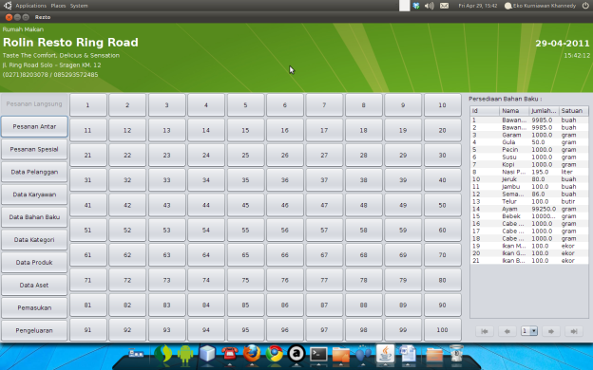
Menu pesanan langsung, digunakan untuk melakukan penjualan secara langsung di lokasi restoran, setiap tombol yang terdapat pada form dari tombol 1 sampai 100 merepresentasikan nomor meja. Jika seseorang memesan makanan pada salah satu meja, kita dapat mengklik nomor meja tersebut, contoh jika kita mengklik meja nomor 1, maka akan muncul dialog seperti dibawah ini.
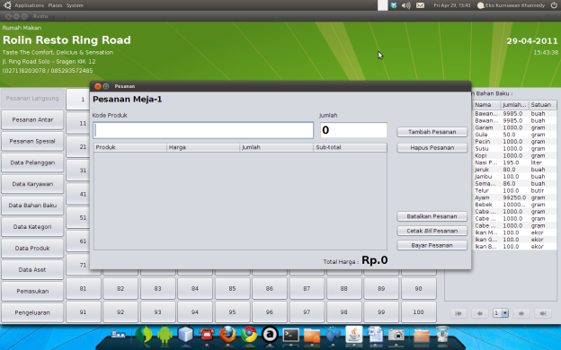
Jika pembeli melakukan pemesanan makanan, kita dapat menambah makanan tersebut ke table pesanan dengan memasukkan kode produk (makanan / minuman) dan jumlah yang dipesan, setelah itu klik tombol Tambah Pesanan. Misal seperti pada gambar dibawah ini.
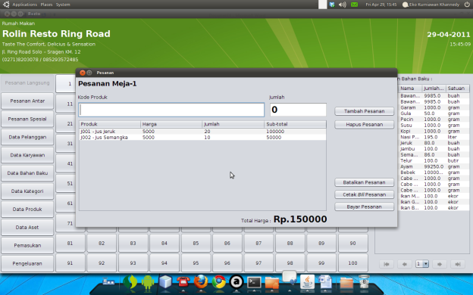
Selama pengunjung sedang menikmati makanan, maka kita bias menutup dialog Pesanan Meja-1 dulu, untuk menerima pesanan dari meja lainnya, cara menutupnya adalah dengan mengklik tombol [X] pada sudut kanan atas atau kiri atas. Setelah itu kita dapat menerima pesanan dari meja lainnya.
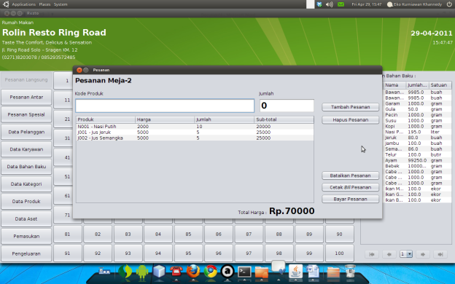
Jika pengunjung meminta bill pesanan yang telah mereka pesan, maka kita dapat mengklik tombol Cetal Bill Pesanan, maka akan muncul laporan bill pesanan meja tersebut, dan kita dapat mencetaknya untuk diberikan ke pengunjung.
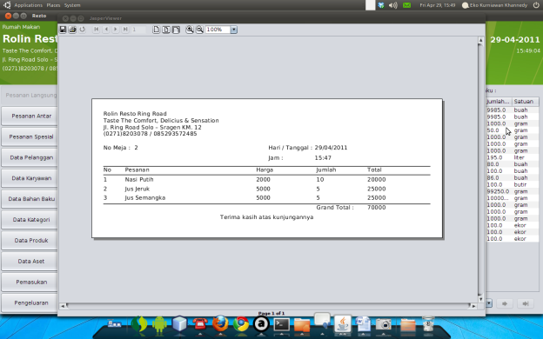
Namun pengunjung memberikan uang bayaran, maka kita dapat melakukan proses pembayaran dengan cara mengklik tombol Bayar Pesanan, maka akan muncul dialog jumlah uang yang dibayarkan.
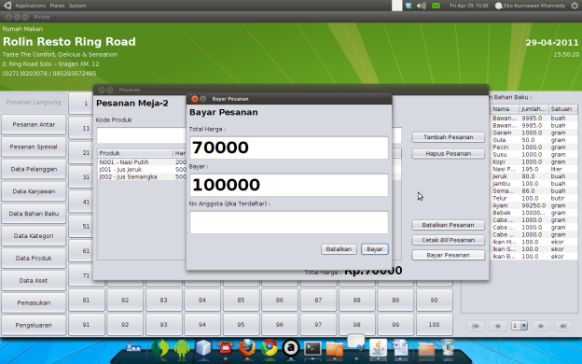
Setelah klik tombol Bayar, maka akan muncul jumlah uang kembalian beserta struk penjualan.
